**Instrukcja korzystania z katalogu INTEGRO  
Biblioteki Państwowej Akademii Nauk Stosowanych   
w Krośnie**

Katalog elektroniczny INTEGRO zawiera informację o zbiorach znajdujących się w Bibliotece Państwowej Akademii Nauk Stosowanych w Krośnie.

**Rejestracja czytelnika**

Zapis do biblioteki odbywa się przez katalog INTEGRO.  
W tym celu należy na stronie [https://biblioteka.pans.krosno.pl/catalog](https://biblioteka.pans.krosno.pl/catalog%20) wybrać „Konto” (po prawej u góry) a następnie opcję „Zarejestruj się” lub skorzystać  
z bezpośredniego [linku do formularza zapisu.](https://pans.krosno.pl/biblioteka/) Następnie należy wypełnić formularz w sześciu krokach. Po uzupełnieniu formularza rejestracji, wyrażeniu zgody na przetwarzanie danych osobowych i oświadczeniu o zapoznaniu się   
z regulaminem udostępniania zbiorów (pola obowiązkowe)

<https://pans.krosno.pl/biblioteka/wp-content/uploads/sites/4/2022/10/Zalacznik-do-zarzadzenia-nr-122_241.pdf>

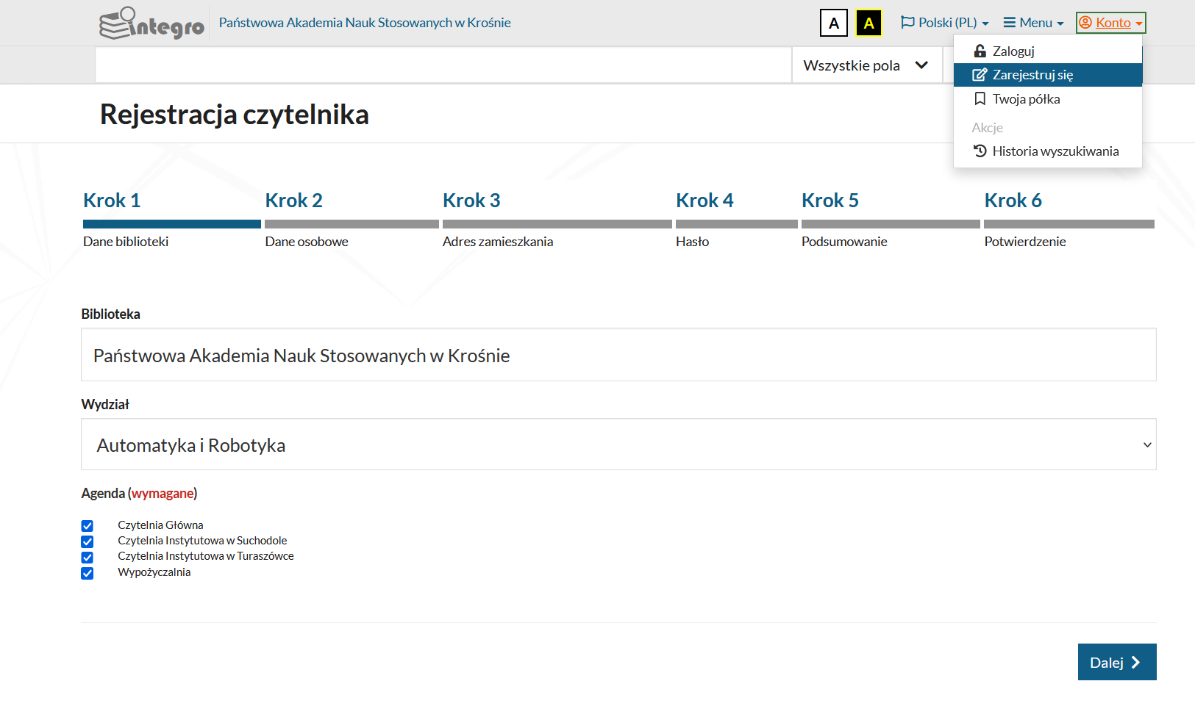

należy kliknąć opcję „Wyślij formularz”.

Po wysłaniu formularza użytkownikowi zostaje nadany indywidualny numer (identyfikator - ID). ID 00000XXX – konto użytkownika, pozwala na zarządzanie kontem bibliotecznym (m.in. zmianę danych, informację o wypożyczonych pozycjach, dokonywanie prolongat, przedłużanie rezerwacji)

Po zarejestrowaniu się w systemie INTEGRO należy w ciągu 7 dni od daty rejestracji zgłosić się osobiście do wypożyczalni biblioteki z ważną legitymacją studencką celem aktywowania konta. Aktywacja następuje po podpisaniu deklaracji potwierdzającej zapoznanie się z warunkami korzystania z usług biblioteki.

**Logowanie dla użytkowników posiadających konto**

Katalog INTEGRO można przeglądać bez logowania się jako użytkownik anonimowy lub po zalogowaniu się. W celu zalogowania się do katalogu należy kliknąć w „Konto” (znajdujące się w prawym górnym rogu strony), a następnie w opcję „Zaloguj”. W polu „Numer karty” trzeba wpisać numer legitymacji studenckiej (numer albumu), a w polu „Hasło”- hasło ustalone podczas rejestracji w systemie.

Przeglądając katalog INTEGRO jako użytkownik anonimowy, czytelnik nie ma możliwości korzystania w pełni z jego funkcji. Tylko użytkownicy zalogowani mogą zamawiać, rezerwować oraz prolongować książki.

**Informacje o koncie użytkownika zarejestrowanego**

Czytelnik zarejestrowany w INTEGRO ma dostęp do informacji o stanie swojego konta: dokumentach wypożyczonych, udostępnionych, zamówionych, rezerwacjach, historii. Może także samodzielnie prolongować - przedłużyć termin zwrotu wypożyczonych dokumentów.

By skorzystać z tych możliwości należy po zalogowaniu kliknąć w ikonkę ze swoim numerem ID (w prawym górnym rogu strony).

**Wyszukiwanie**

Katalog elektroniczny INTEGRO umożliwia wyszukiwanie dokumentów według wszystkich elementów opisu bibliograficznego. Korzystając z funkcji wyszukiwarki „Wszystkie pola” możemy wyszukać dowolny zestaw słów z całego opisu (tytuł, autor, seria, rok wydania, itd.).

Jeśli chcemy zawęzić wyniki wyszukiwania do konkretnej publikacji danego autora musimy rozwinąć menu wyszukiwania i skorzystać z kryterium „Autor” lub „Tytuł”.

Z pola „Temat” korzystamy, jeśli chcemy znaleźć publikację z danej dziedziny, nie znając autora i/lub tytułu. Wpisujemy interesujący nas termin, a system podpowiada terminy pokrewne. Możemy skorzystać z tej podpowiedzi lub pozostać przy własnym zapytaniu.

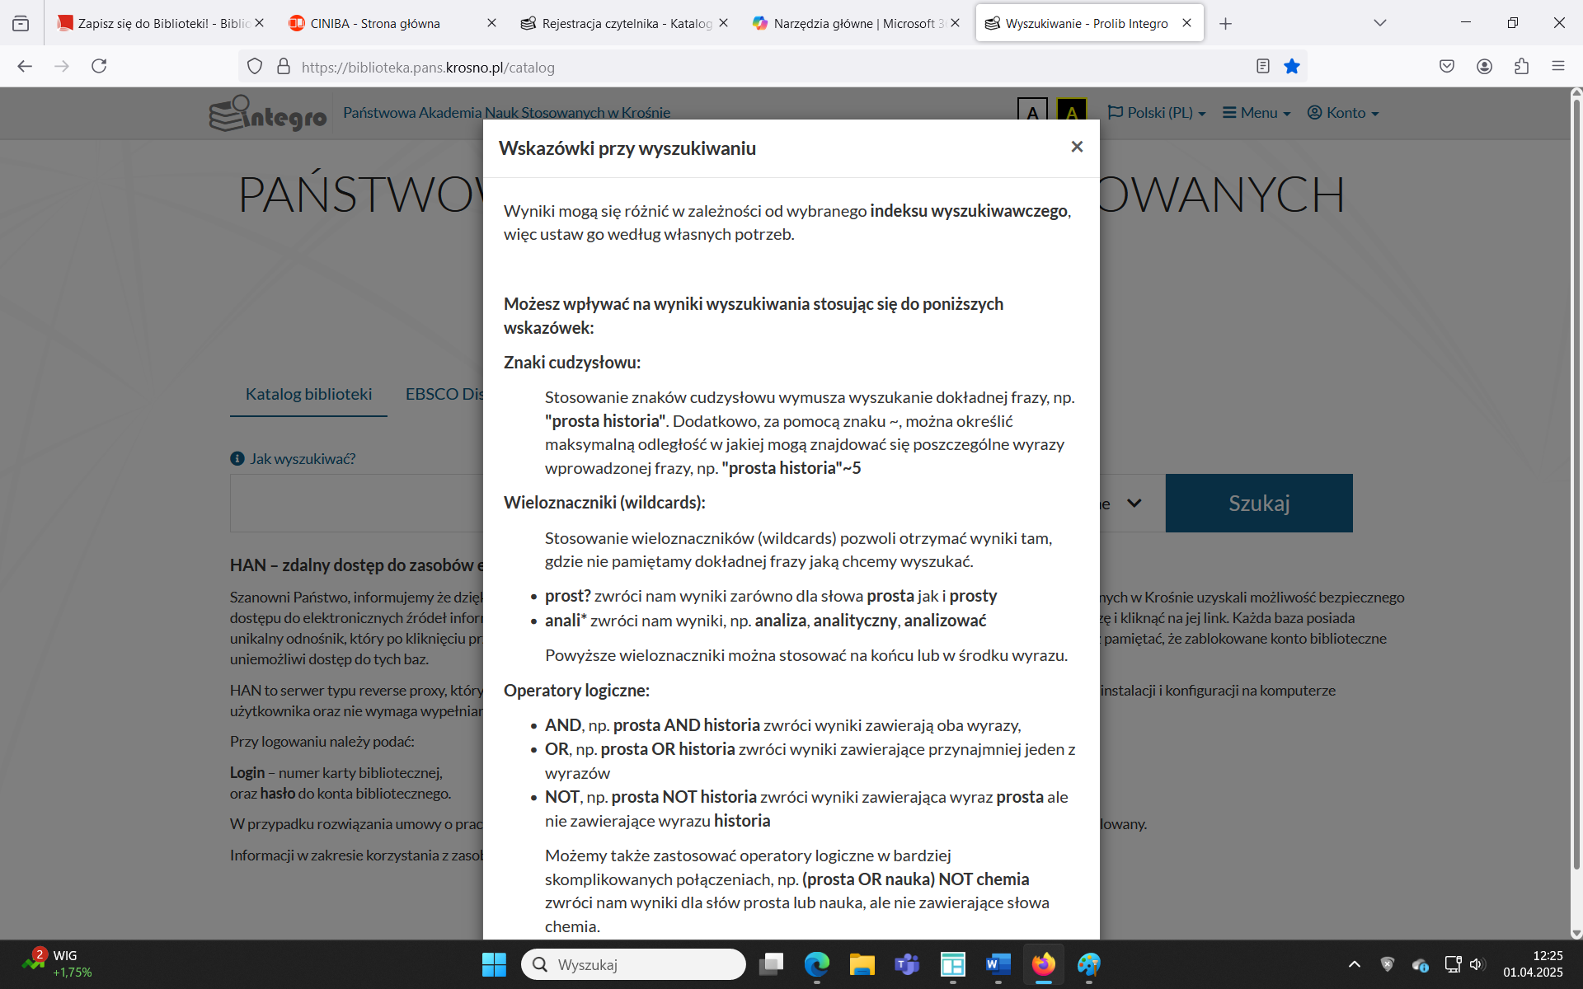

**Zamawianie**

Książki zamawiane są drogą elektroniczną. Po wyszukaniu dokumentu należy kliknąć w „Szczegóły” (w prawym dolnym rogu). Otworzy się pełny opis bibliograficzny z informacją o dostępności egzemplarzy do wypożyczenia, bądź do udostępnienia w czytelni.

Opcja „Zamów” znajduje się pod statusem danej pozycji. Po kliknięciu tej opcji system informuje nas, że dana pozycja została dodana do koszyka. Po dodaniu pozycji do koszyka możemy kontynuować przeglądnie katalogu lub przejść do koszyka zamówień (w górnym prawym rogu strony). Aby wysłać zamówienie należy kliknąć opcję **„Wyślij zamówienie”,** która znajduje się w prawym dolnym   
rogu strony.

**Uwaga! Pominięcie ostatniego kroku uniemożliwi realizację zamówienia.**

**Rezerwacja**

W przypadku gdy wybrany dokument ma status „Niedostępny”, czytelnik może go zarezerwować.

Po kliknięciu w opcję „Sprawdź status” wyświetla się strona z informacjami dotyczącymi daty zwrotu danego egzemplarza i liczby osób oczekujących (rezerwujących) na daną książkę.

Rezerwacji dokonujemy poprzez kliknięcie w zakładkę „Zarezerwuj”, a następnie wybieramy z rozwijanego menu opcję : „Dowolny egzemplarz” lub „Wybrany egzemplarz”. Konieczne jest także wskazanie terminu ważności rezerwacji.

Rezerwację należy potwierdzić klikając opcję „Zatwierdź” w prawym dolnym rogu. Po zatwierdzeniu pojawi się komunikat o pomyślnie zrealizowanej rezerwacji.

Zarezerwowany dokument, po zwrocie przez obecnie posiadającego go czytelnika, zostanie przeniesiony do koszyka zamówień. Dokument ten należy wysłać zgodnie z procedurą zamówienia.

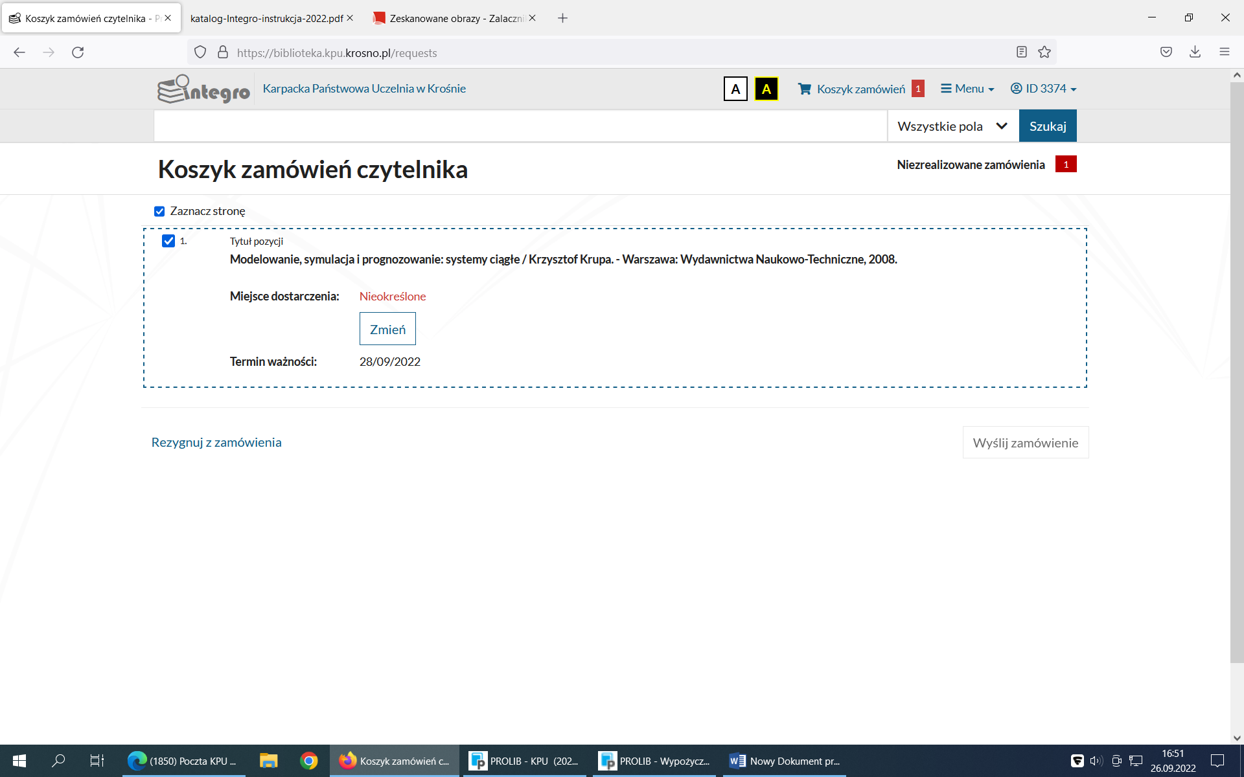

Informacja o przejściu rezerwacji w zamówienie jest wysyłana automatycznie na adres e-mail czytelnika, jeśli adres został wprowadzony podczas rejestracji.

**Prolongata (przedłużenie terminu zwrotu dokumentów bibliotecznych)**

Multiwyszukiwarka INTEGRO umożliwia elektroniczną prolongatę materiałów bibliotecznych. Czytelnik dokonuje jej samodzielnie, logując się i wchodząc   
w opcję „Konto”.

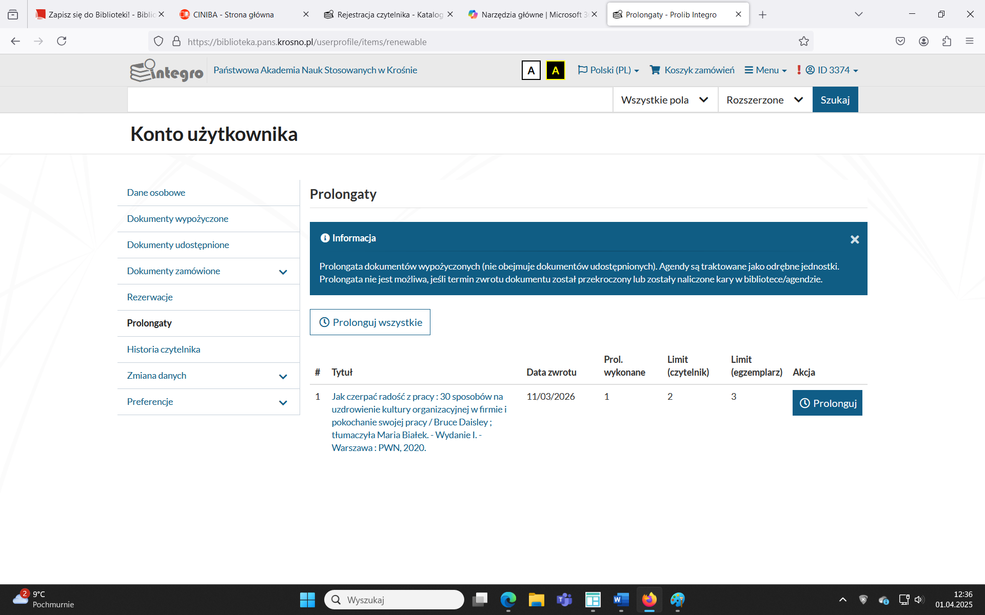

Książkę można samodzielnie prolongować, jeżeli:

- dla żadnej z wypożyczonych książek nie upłynął termin zwrotu,

- żaden egzemplarz z tego wydania nie został zarezerwowany przez innego czytelnika,

- książka była już wcześniej samodzielnie prolongowana 2 razy. W tym przypadku kolejne prolongaty możliwe są już tylko po zgłoszeniu się z wypożyczonym dokumentem do wypożyczalni biblioteki.

**Zachęcamy do korzystania ze zbiorów   
Biblioteki PANS w Krośnie**